Modul 9 PHP
Mysql Dasar - Kajian 3

- Tujuan Praktikum
- Mempelajari cara menghubungkan aplikasi web PHP dengan database MySQL menggunakan mysqli.
- Memahami proses input, penyimpanan, dan pengambilan data dari database.
- Menerapkan konsep keamanan dasar seperti penggunaan password_hash() saat menyimpan password.
- Membuat fitur CRUD sederhana (create, read, dan delete data pengguna).

- Langkah-langkah Praktikum
- Laragon untuk server localhost
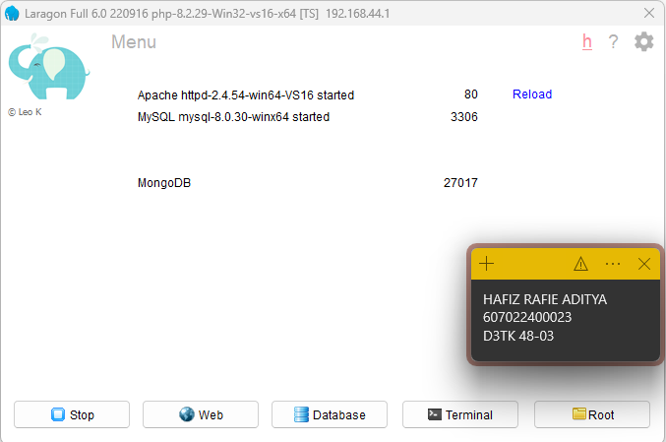
- Membuat database
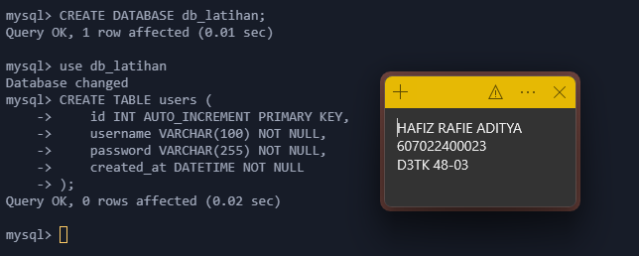
- Membuat struktur file PHP
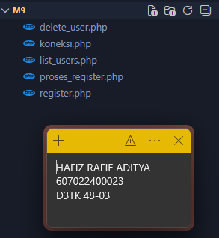

- Koneksi.php
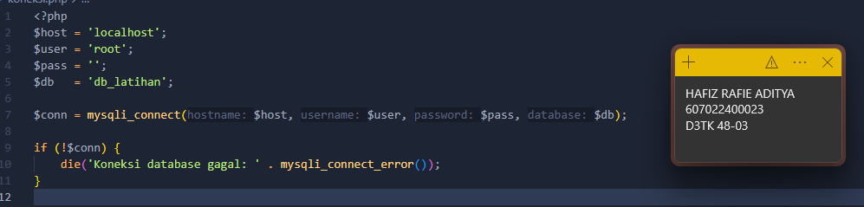

- Register.php
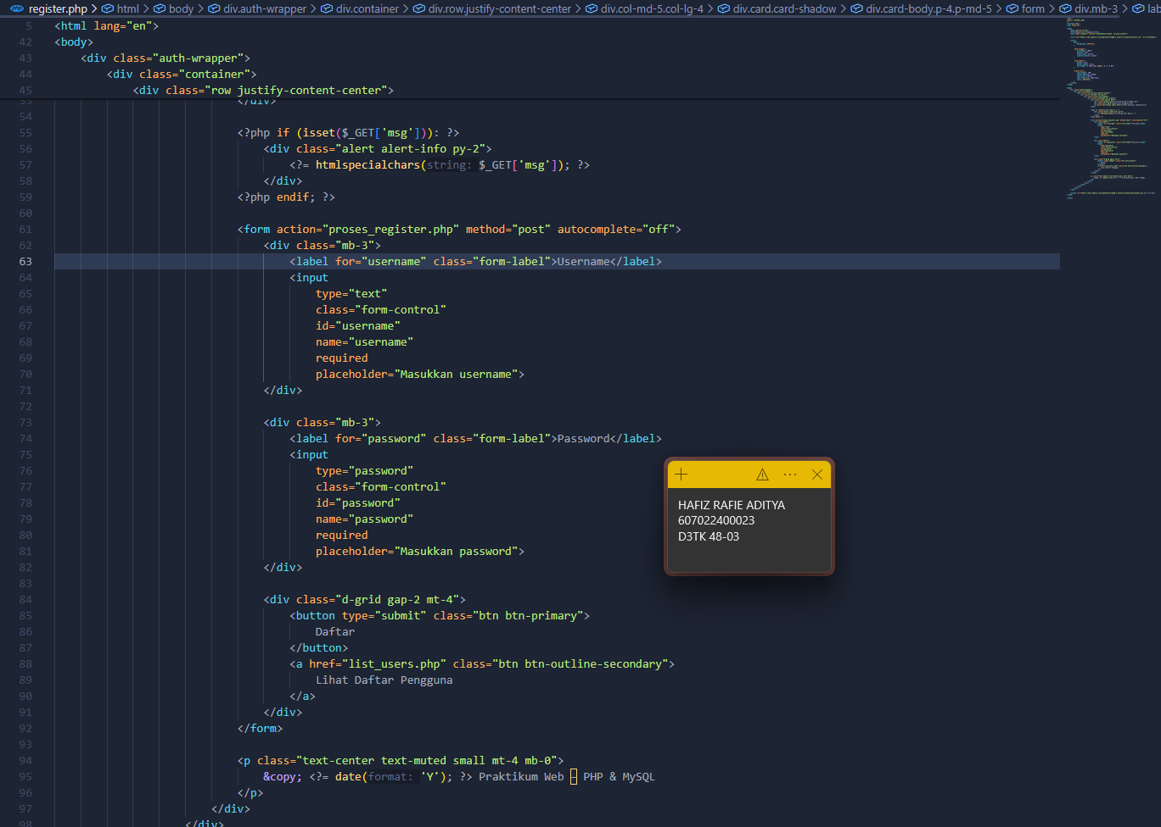

- proses_register.php
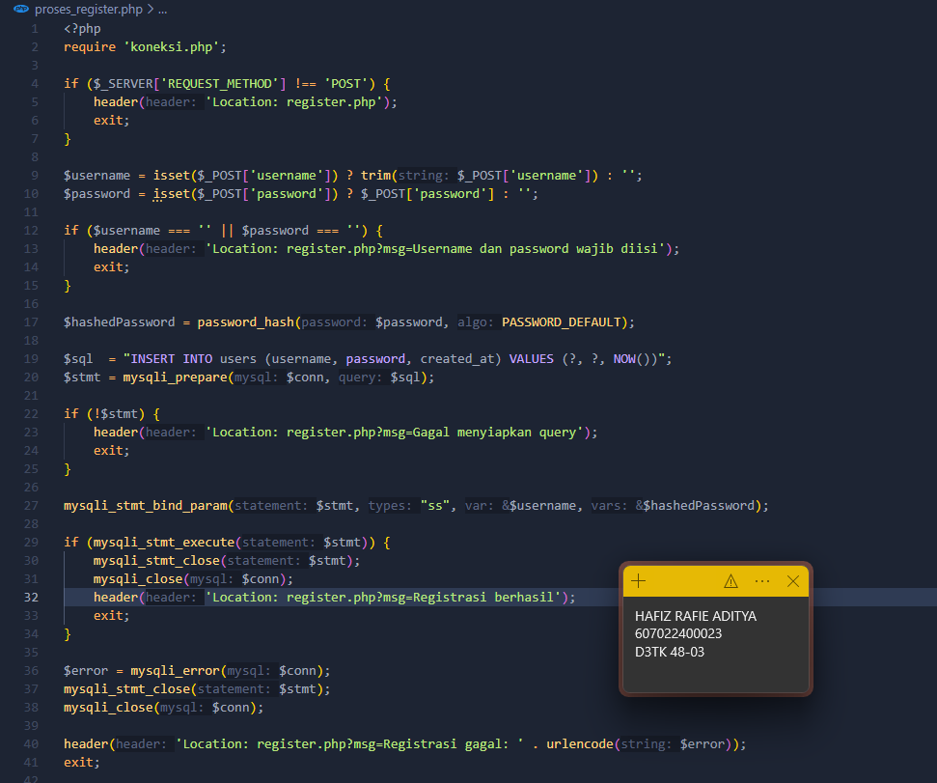

- list_users.php
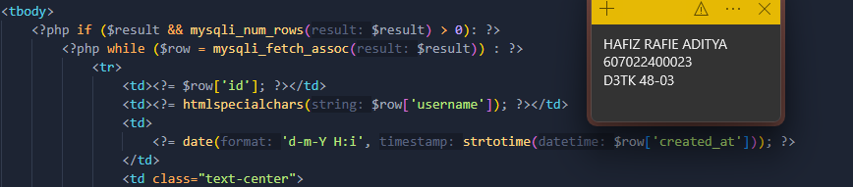

- delete_user.php
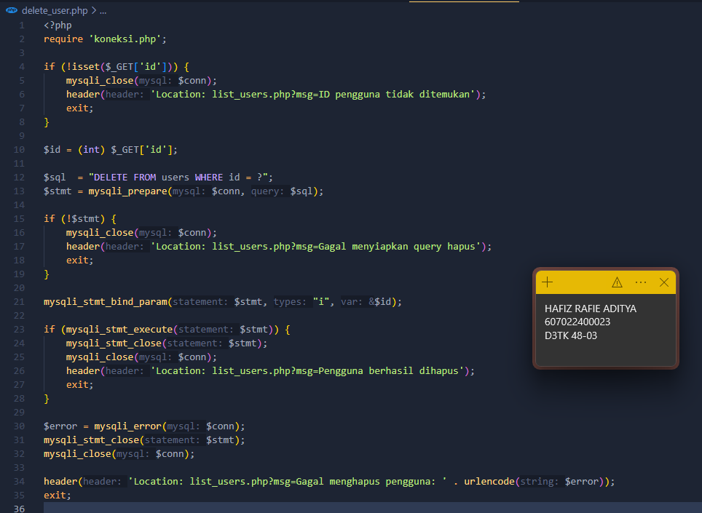

- Register page
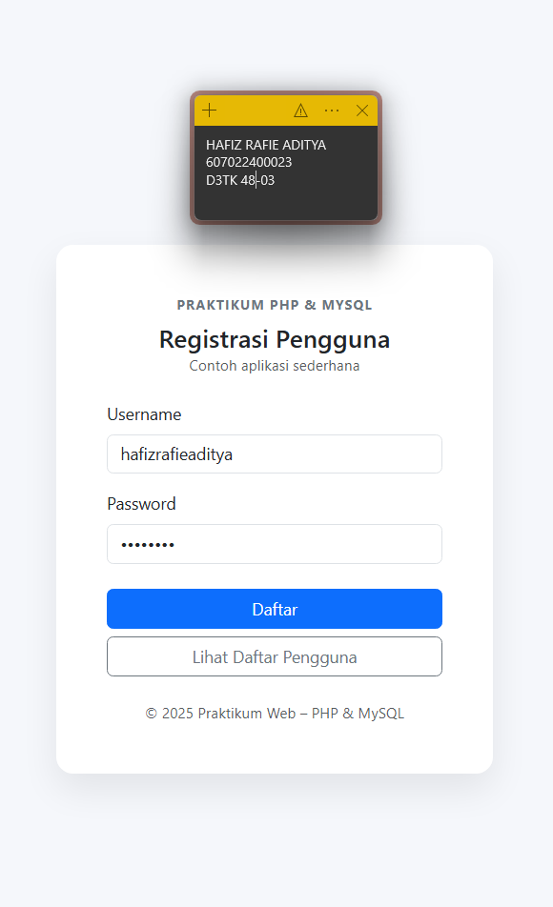
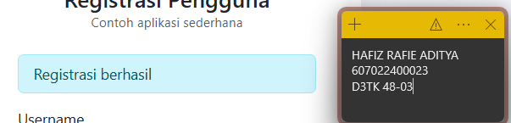
Notifikasi jika register berhasil
- List username
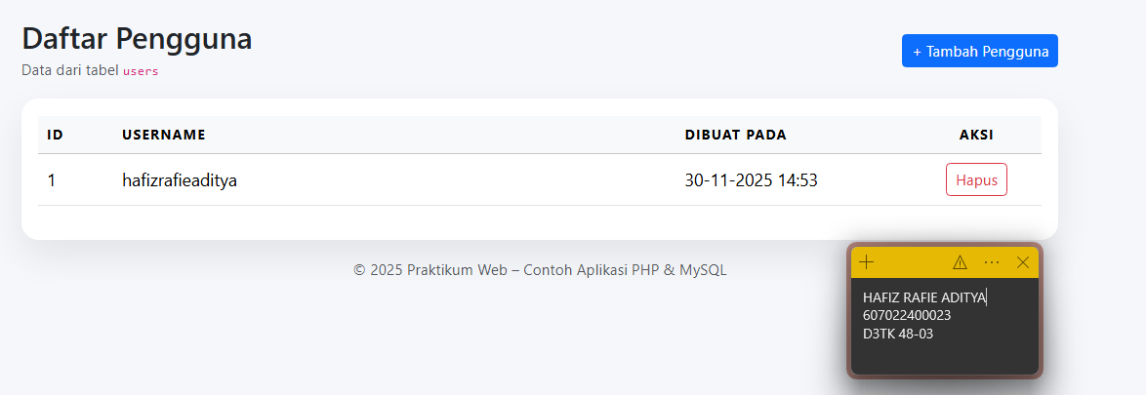

Pertanyaan Praktikum
- Jelaskan fungsi dari mysqli_connect() dan mysqli_query() dalam kode di atas!
mysqli_query() digunakan untuk menjalankan perintah SQL (seperti SELECT, INSERT, UPDATE, dan DELETE) ke database menggunakan koneksi yang sudah dibuat. Hasil yang dikembalikan bisa berupa data (untuk SELECT) atau nilai boolean (true/false) tergantung jenis query.
- Mengapa perlu menggunakan password_hash() saat menyimpan password ke database?
password_hash() memastikan password tersimpan dalam bentuk terenkripsi yang aman dan tidak bisa dilihat oleh siapapun, termasuk admin database.
- Apa yang terjadi jika koneksi ke database gagal? Jelaskan solusi untuk mengatasi masalah tersebut!
Jika koneksi database gagal (misalnya host salah, MySQL mati, username/password salah, atau database tidak ditemukan), maka:
- mysqli_connect() akan mengembalikan false.
- Query apa pun menggunakan mysqli_query() akan gagal.
- Aplikasi bisa menampilkan error atau tidak berjalan sama sekali.
Solusi nya:
Pastikan ada
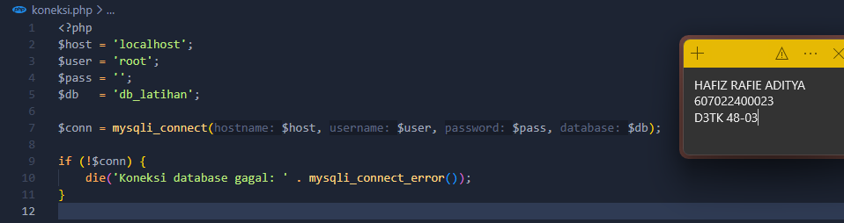
- Modifikasi kode agar dapat menghapus data pengguna dari database.
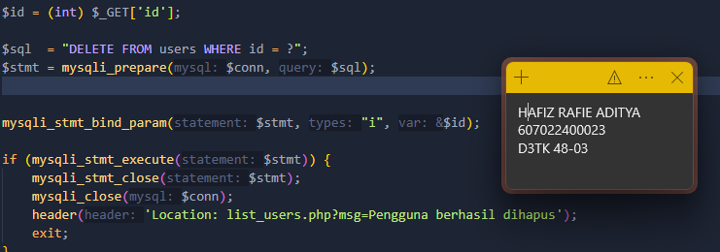
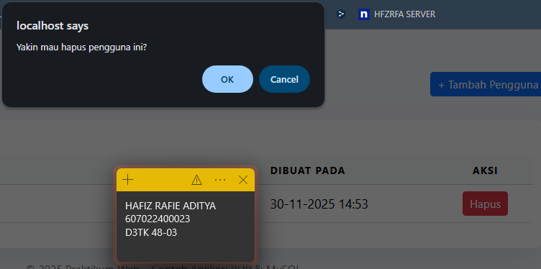
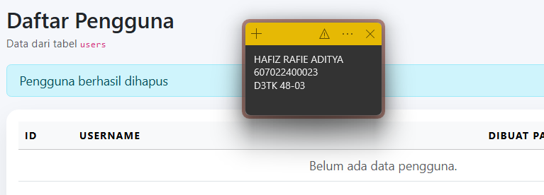

KESIMPULAN:
Praktikum ini berhasil menerapkan konsep dasar pemrograman web menggunakan PHP dan MySQL melalui pembuatan aplikasi sederhana untuk pengelolaan data pengguna. Proses praktikum menunjukkan bahwa PHP dapat berinteraksi langsung dengan database menggunakan fungsi mysqli_connect() dan mysqli_query() untuk membuka koneksi serta mengeksekusi perintah SQL. Penerapan password_hash() membuktikan pentingnya keamanan data, terutama dalam penyimpanan password agar tidak tersimpan dalam bentuk asli. Selain itu, implementasi fitur CRUD sederhana—terutama penambahan fungsi hapus data—menunjukkan cara pengelolaan data secara terstruktur pada sisi server. Dari keseluruhan kegiatan, dapat disimpulkan bahwa pemahaman integrasi PHP dan MySQL adalah dasar penting untuk membangun aplikasi web dinamis dan aman.

